المملكة العربية السعودية |  | المادة : اللغة الإنجليزية
وزارة التعليم |  | الزمن : ساعة ونصف
إدارة تعليم منطقة |  | الصف : الخامس الابتدائي
مكتب التعليم |  | English Language Exam
مدرسة |  | 5Th grade
اسم الطالب / ..................................................................................

2
- Put ( ) or ( ) ضع العلامة المناسبة :
- Elephants are big. ( )
- Zebra are black and white. ( )
- Snakes are long. ( )
- Crocodiles are cute . ( )

- Choose the correct alternative اكتب الكلمات في الفراغ المناسب:

6
car - bus - train- motorbike –taxi - bicycle
8

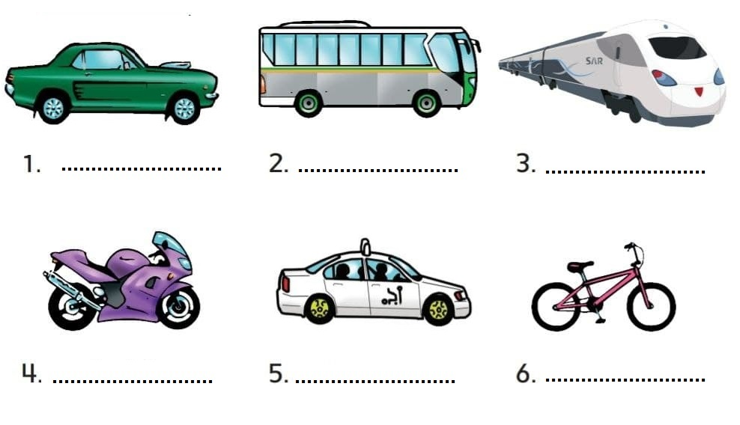
- Match وصِّــل :

5

8
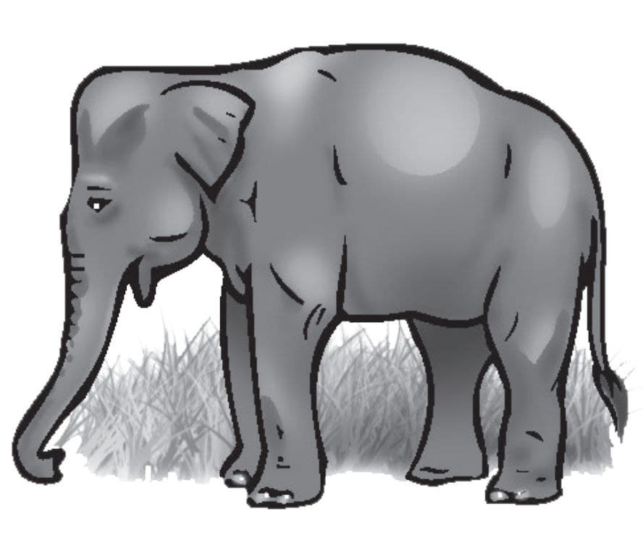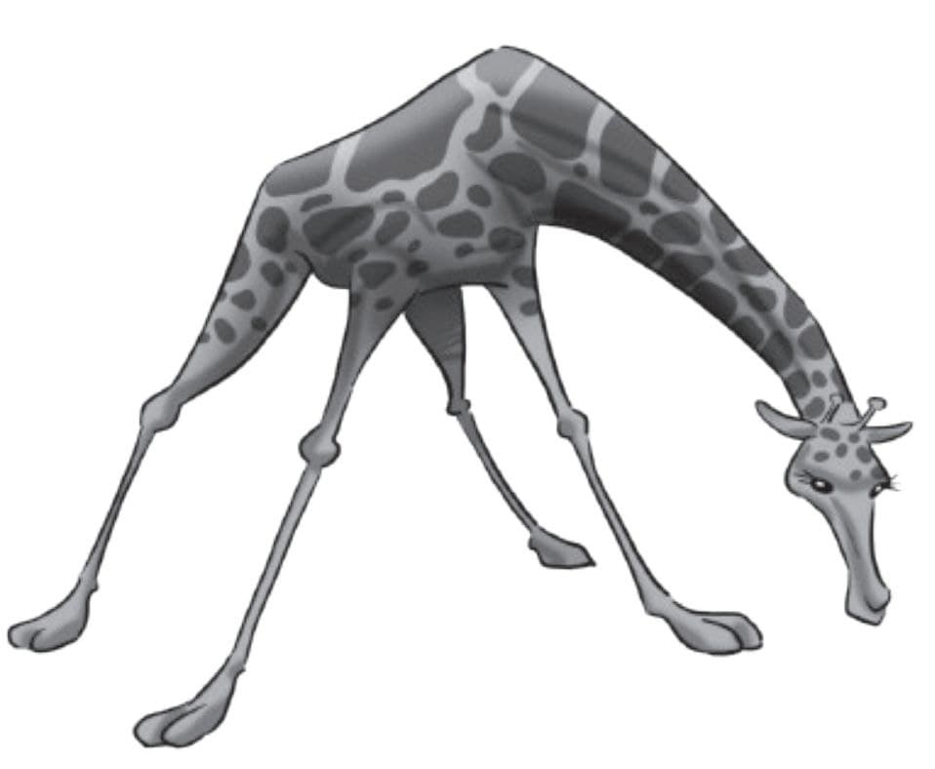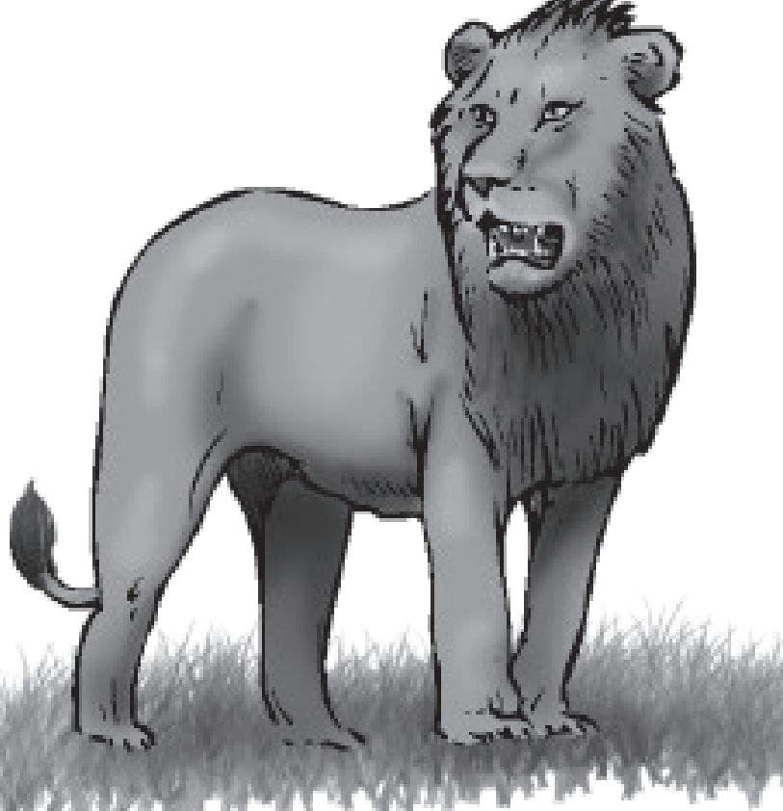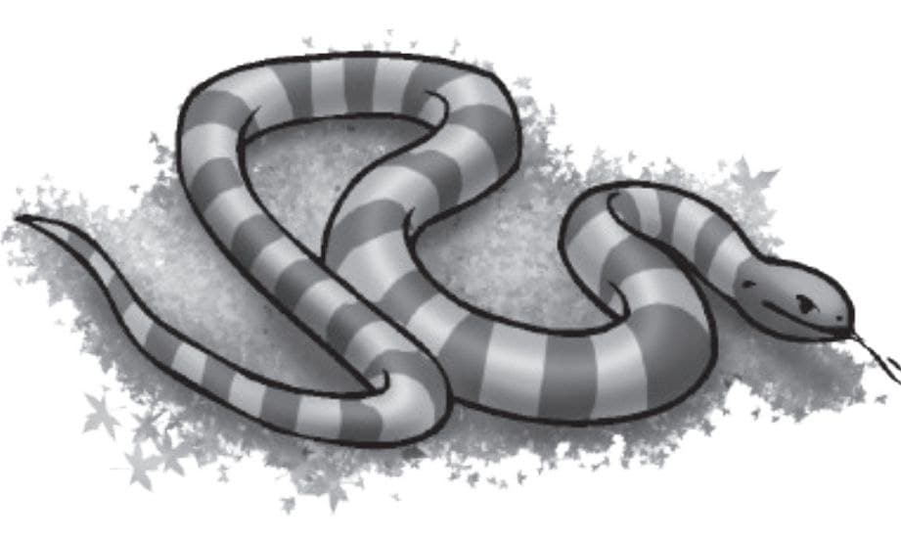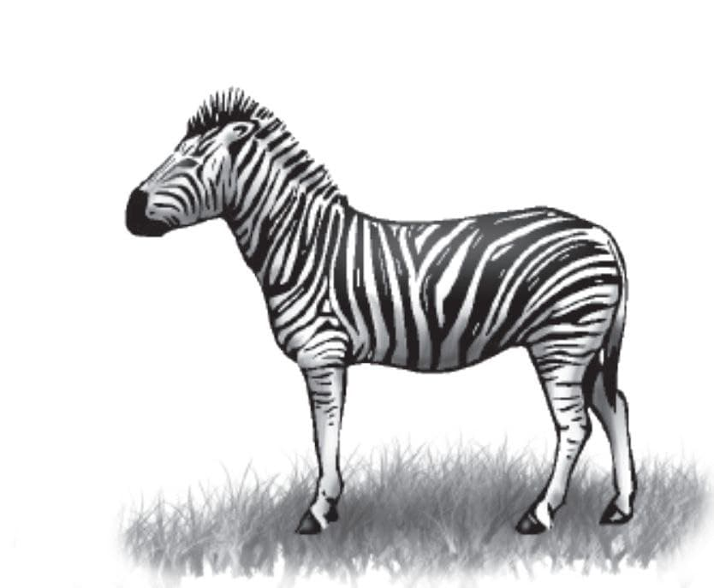
- Lion
- Zebra
- Giraffe
- Snake
- Elephant

8

8
- Write the relevant number اكتب العدد المناسب :

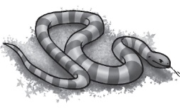 | 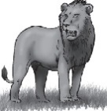
………………………………………. | ………………………… | ………………… | ……………………………………

10
- Copy the words انسخ الكلمات :

Lion - Zebra – Snake – Tiger -Salad

